Algorithmus (Skript)
Die eindeutige und endliche Sequenz von elementaren Anweisungen und weiteren Strukturelementen, wie etwa Wiederholungen, bestimmt das Verhalten eines Programms.
Befehl (elementare Anweisung)  Ein verständlicher, grundlegender und absolut eindeutiger Befehl sagt einem Objekt, was es zu tun hat. | 
Sequenz (Abfolge)  Die Nacheinanderausführung von Befehlen muss systematisch geplant und durchdacht werden. Ein Fehler in der Reihenfolge führt zu einem anderen Verhalten des Objekts. | 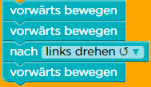
Ereignis  Programme können auf Ereignisse reagieren und dann ein Skript starten, Ereignisse sind zum Beispiel das Drücken einer Taste oder das Klicken der Maus. | 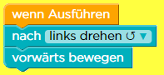
Parameter  Viele Befehle lassen sich durch Parameter steuern. Man kann zum Beispiel angeben, in welche Richtung sich eine Figur drehen oder wie oft eine Schleife wiederholt werden soll. | 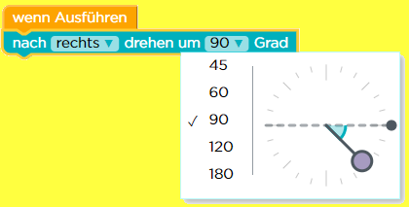
Wiederholung (Schleife)  Befehle lassen sich eine bestimmte Anzahl, fortlaufend (bis zum Schließen des Programms) oder bis eine bestimmte Bedingung erfüllt ist, wiederholen. | 